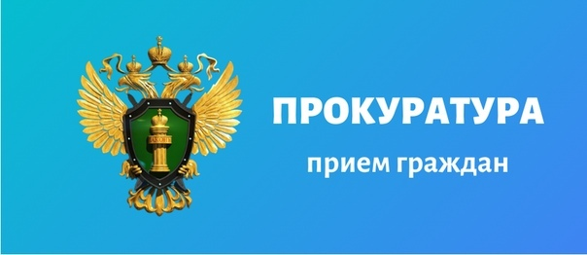

Объявление!!!

Заместителем прокурора Ростовской области Капитоновым С.В. 27.05.2021 с 10.00 будет проведен тематический прием граждан в режиме видеоконференцсвязи по вопросам соблюдения конституционных прав граждан на стадии уголовного судопроизводства.
Указанное мероприятие запланировано в Каменской городской прокуратуре, расположенной по адресу: г. Каменск-Шахтинский, ул. Ленина, 2.
Предварительная запись для участия в данном мероприятии будет производиться в Каменской городской прокуратуре при личном участии гражданина, либо телефонам: 7-26-09, 7-37-31.

И.о. заместителя городского прокурора
Юрист 1 класса
С.В. Хачанян

